Preturi in valuta

Facturarea se poate face folosind preturi in valuta. Avand in vedere ca pe documente trebuie sa apara preturi in lei, valorile in valuta trebuie convertite in lei. Acest lucru se poate face in doua moduri:
- periodic (zilnic, saptamanal, lunar etc.) se calculeaza preturi in lei in functie de cele in valuta si un anumit curs
- la facturare se trec preturile in valuta printr-un curs precizat la momentul facturarii si se calculeaza preturile in lei.

Conversia periodica in lei a preturilor in valuta

I. Configurari
In nomenclatorul de articole se pot defini preturi in valuta. Doar la categoriile de pret nominale (cu / fara TVA) se poate preciza pret in valuta si moneda pretului. Daca se utilizeaza unitati de masura secundare de depozitare atunci trebuie completate preturile si in aceste unitati de masura.
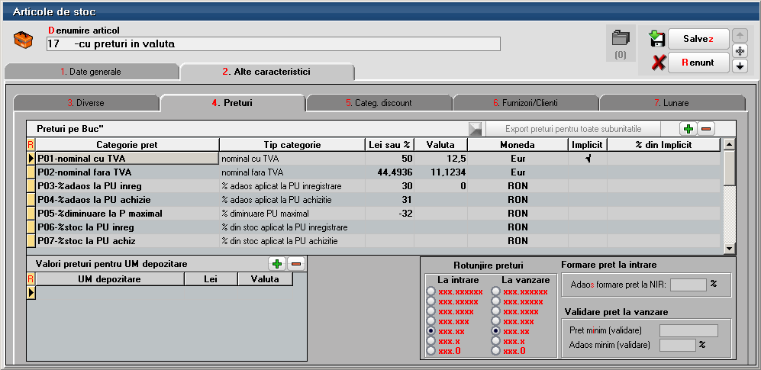
II. Functionare
Fig.1
Periodic (zilnic, saptamanal, lunar etc.) in functie de aceste preturi se pot determina preturile de vanzare in lei. Pentru asta se foloseste macheta…….

Aici, pe ferestra Pret valuta * Curs trebuie completate casutele:
Moneda
Curs

I. Configurari
Banca pentru pret vanzare in valuta
Moneda pentru preturi in valuta la facturarea in lei
Preturi in valuta la facturarea in lei

II. Functionare
Text

